***Laboratorio de Hardware***

**Brisa Mangas**

**Alejandro Gonzalez**

1. **Componentes**

* Procesador
* Fuente
* Placa Madre
* Placa de Video
* Disco Rígido/Sólido
* Memorias
* **Procesador:**

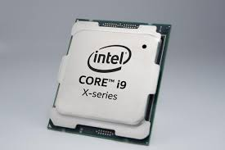El procesador es el cerebro del sistema, justamente procesa todo lo que ocurre en la PC y ejecuta todas las acciones que existen. Cuanto más rápido sea el procesador que tiene una computadora, más rápidamente se ejecutarán las órdenes que se le den a la máquina. Este componente es parte del hardware de muchos dispositivos, no solo de tu computadora. El procesador está cubierto de algo que llamamos encapsulado. El procesador es uno de los componentes de la computadora que más ha evolucionado, dado a que se les exige a los ingenieros que cada vez ofrezcan mejores procesadores para que las computadoras funcionen más rápidas y de forma más eficaz. Este componente es el más importante podríamos decir, y generalmente el más caro, pero sin el resto de los componentes no podría servir ni actuar.

* **Fuente:**

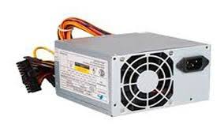Fuente de poder es un componente del computador que se encarga de transformar una corriente eléctrica alterna en una corriente eléctrica continua transmitiendo la corriente eléctrica imprescindible y necesaria a los ordenadores para el buen funcionamiento.

* 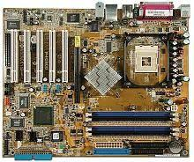**placa madre:**

La placa madre es la tarjeta de circuito integrado principal del sistema informático, a la que se le acoplan los demás componentes.

Es una parte fundamental que está dentro del CPU, en la placa base también se encuentran componentes necesarios para el sistema como el microprocesador, la memoria RAM, ranuras de expansión.

* **Placa de video:**

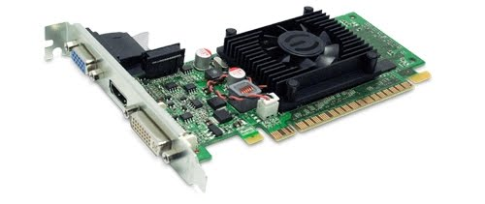La única función que cumple la placa de video es procesar la información que envía el CPU y convertirla en imágenes, las que luego son enviadas al monitor, es decir, por un lado ingresa información, es procesada y luego sale por el monitor

* 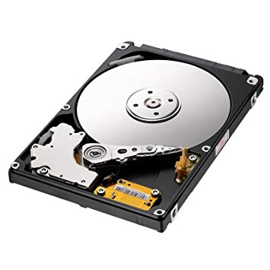**Disco rígido/solido**

Es un dispositivo de almacenamiento de datos que emplea un sistema de grabación magnética para almacenar y recuperar archivos digitales. Se compone de uno o más platos o discos rígidos, recubiertos con material magnético y unido por un mismo eje que gira a gran velocidad dentro de una caja metálica sellada.

* **Memoria**

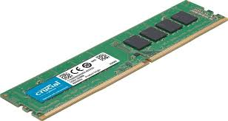La memoria es el dispositivo que retiene, memoriza o almacena datos informáticos durante algún período de tiempo.​La memoria proporciona una de las principales funciones de la computación moderna: el almacenamiento de información y conocimiento. Es uno de los componentes fundamentales de la computadora, que interconectada a la unidad central de procesamiento.

**TIPOS DE CABLES**

* **Fibra Óptica:** Una fibra óptica es una fibra flexible, transparente hecha al embutir o extrudir vidrio (sílice) o plástico. Se utilizan más comúnmente como un medio para transmitir luz entre dos puntas de una fibra y tienen un amplio uso en las comunicaciones, permiten la transmisión en distancias y en un ancho de banda.

También se usan para la iluminación e imaginería, y normalmente se envuelven en paquetes para poder ser usados para introducir o sacar luz de espacios reducidos, como en el caso de un fibroscopio.

**Ventajas:**

* Fácil de instalar

•Transmisión de datos a alta velocidad

•Gran ancho de banda

•Video y sonido en tiempo real

**Desventajas:**

•El costo de la instalación es elevado

•Fragilidad de las fibras

•Dificultad de reparar un cable de fibra roto

* **Par trenzado:** es un tipo de cable que tiene dos conductores eléctricos aislados y entrelazados para anular las interferencias de fuentes externas y diafonía de los cables adyacentes. Consiste en grupos de hilos de cobre entrelazados en pares en forma helicoidal. Esto se hace porque dos alambres paralelos constituyen una antena simple.

**Desventajas:**

•Altas tasas de error a altas velocidades

•Ancho de banda limitado

•Baja inmunidad al ruido

•Alto costo de los equipos

**Ventajas:**

•Bajo costo en su contratación

•Alto número de estaciones de trabajos por segmentos

•Facilidad para el rendimiento y la solución de problemas

•Puede estar previamente cableado en un lugar o en cualquier parte

* **Coaxial:** es un cable utilizado para transportar señales eléctricas de alta frecuencia que posee dos conductores concéntricos, uno central, llamado núcleo, y uno exterior, llamado malla.

**Desventajas:**

•No hay modelación de frecuencias

•Medio pasivo donde la energía es provista por las estaciones del usuario

•Uso de topología de bus, árbol y raramente anillo.

•El ancho de banda transporta el 40% de su carga total para permanecer estable

**Ventajas:**

•Tiene bajo costo y su instalación es sencilla y rápida

•Su diseño esta concebido para establecer comunicaciones de datos

•Cuenta con una banda ancha con capacidad de Mb por segundo

•Su alcance es de 1 kilómetro a 10 kilómetros de distancia

**Protocolos**

* La sigla **DNS** proviene de la expresión inglesa **Domain Name System**: es decir, Sistema de Nombres de Dominio.

El DNS se encarga de vincular informaciones asociadas al nombre de dominio que se le asigna a cada equipo. De esta forma, hace que los identificadores binarios relacionados con los equipos adquieran nombres que resultan inteligibles para los seres humanos, facilitando su localización en la red.

El servidor DNS, alberga una base de datos que guarda la información de los nombres de dominio. Habitualmente los protocolos DNS asignan un nombre de dominio a una dirección IP.

* El protocolo **DHCP (**Dynamic Host Configuration Protocol)

es un protocolo de red de tipo cliente/servidor mediante el cual un servidor DHCP asigna dinámicamente una dirección IP y otros parámetros de configuración de red a cada dispositivo en una red para que puedan comunicarse con otras redes IP.

Este servidor posee una lista de direcciones IP dinámicas, y las va asignando a los clientes conforme estas van quedando libres. Sabiendo en todo momento quién ha estado en posesión de esa IP, cuánto tiempo la ha tenido y a quién se la ha asignado después.

* El protocolo **ARP** (Address Resolution Protocol, protocolo de resolución de dirección) tiene un papel clave entre los protocolos de capa de Internet relacionados con el protocolo TCP/IP, ya que **permite que se conozca la dirección física(MAC) correspondiente a una dirección IP.** Cada equipo conectado a la red tiene un número de identificación de 48 bits. Este es un número único establecido en el momento de la fabricación de la tarjeta. Sin embargo, la comunicación en Internet no utiliza directamente este número (ya que las direcciones de los equipos deberían cambiarse cada vez que se cambia la tarjeta de interfaz de red), sino una dirección lógica asignada por un organismo: la dirección IP.

**TOPOLOGIA**

**La Topología de Red**

La topología de red se define como una familia de comunicación usada por los computadores que conforman una red para intercambiar datos. El concepto de red puede definirse como conjunto de nodos interconectados. Un nodo es el punto en el que una curva se intercepta a sí misma. Lo que un nodo es concretamente, depende del tipo de redes a que nos refiramos.

**Topología Bus**

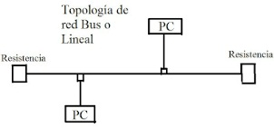La topología Bus o Lineal en cuanto a redes consta de un cable largo al cual se le van conectando las computadoras. Esto es parte también de la tecnología informática que se ha ido desarrollando en el mundo actual. Bus.

Ventajas de la topología Bus:

● Es muy sencillo el trabajo que hay que hacer para agregar una computadora a la red.

● Si algo se daña, o si una computadora se desconecta, esa falla es muy barata y fácil de arreglar.

● Es muy barato realizar todo el conexionado de la red ya que los elementos a emplear no son costosos.

● Los cables de Internet y de electricidad pueden ir juntos en esta topología.

Desventajas de la topología Bus:

● Si un usuario desconecta su computadora de la red, o hay alguna falla en la misma como una rotura de cable, la red deja de funcionar.

● Las computadoras de la red no regeneran la señal sino que se transmite o es generada por el cable y ambas resistencias en los extremos

● En esta topología el mantenimiento que hay que hacer es muy alto.

● La velocidad en esta conexión de red es muy baja.

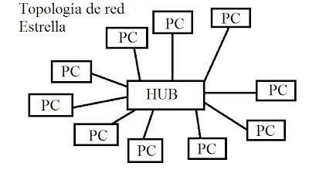**Topología Estrella**

La topología estrella es una de las más recientes o la que se usa más en la actualidad.

Ventajas de la Topología Estrella:

● A comparación de las topologías Bus y Anillo, si una computadora se daña el cable se rompe, las otras computadoras conectadas a la red siguen funcionando.

● Agregar una computadora a la red es muy fácil ya que lo único que hay que hacer es conectarla al HUB o SWITCH.

● Tiene una mejor organización ya que al HUB o SWITCH se lo puede colocar en el centro de un lugar físico y a ese dispositivo conectar todas las computadoras deseadas.

Desventajas de la Topología Estrella:

● No es tan económica a comparación de la topología Bus o Anillo porque es necesario más cable para realizar el conexionado.

● Si el HUB o SWITCH deja de funcionar, ninguna de las computadoras tendrá conexión a la red.

● El número de computadoras conectadas a la red depende de las limitaciones del HUB o SWITCH.

**Topología De Anillo**

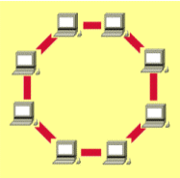Una topología de anillo se compone de un solo anillo cerrado formado por nodos y enlaces, en el que cada nodo está conectado solamente con los dos modos adyacentes. Los dispositivos se conectan directamente entre sí por medio de cables en lo que se denomina una cadena margarita. Para que la información pueda circular, cada estación debe transferir la información a la estación adyacente.

Ventajas de la Topología De Anillo

Los datos fluyen en una sola dirección.

Cada estación recibe los datos y los retransmite al siguiente equipo.

Mínimo embotellamiento de los datos en la red.

Topología sencilla en su funcionamiento.

Cada componente recibe/envía paquete transmitido.

Desventajas de la Topología De Anillo

·Como están unidos, si falla un canal entre dos nodos, falla toda la red.

·Se soluciona con canales de seguridad o conmutadores que reciben los datos.

**Topología en Malla**

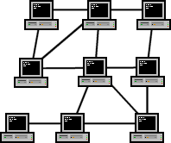En una topología de malla completa, cada nodo se enlaza directamente con los demás nodos. Además, esta topología permite que la información circule por varias rutas a través de la red.

Ventajas de la Topología En Malla

Es posible llevar los mensajes de un nodo a otro por diferentes caminos.

No puede existir absolutamente ninguna interrupción en las comunicaciones.

Cada servidor tiene sus propias comunicaciones con todos los demás servidores.

Si falla un cable el otro se hará cargo del tráfico.

No requiere un nodo o servidor central lo que reduce el mantenimiento.

Si un nodo desaparece o falla no afecta en absoluto a los demás nodos.

Si desaparece no afecta tanto a los nodos de redes.

Desventajas de la Topología en Malla

El costo de la red puede aumentar en los casos en los que se implemente de forma alámbrica, la topología de red y las características de la misma implican el uso de más recursos.

· En el caso de implementar una red en malla para atención de emergencias en ciudades con densidad poblacional de más de 5000 habitantes por kilómetro cuadrado, la disponibilidad del ancho de banda puede verse afectada por la cantidad de usuarios que hacen uso de la red simultáneamente; para entregar un ancho de banda que garantice la tasa de datos en demanda y, que en particular, garantice las comunicaciones entre organismos de rescate, es necesario instalar más puntos de acceso, por tanto, se incrementan los costos de implementación y puesta en marcha.

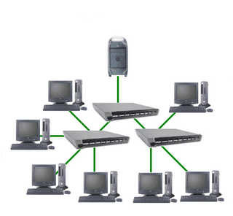**Topología Árbol**

La topología de árbol combina características de la topología de estrella con la de bus. Consiste en un conjunto de subredes estrella conectadas a un bus. Esta topología facilita el crecimiento de la red.

Ventajas de la Topología Árbol:

·Tiene nodos periféricos individuales (por ejemplo hojas) que requieren transmitir a y recibir de otro nodo solamente y no necesitan actuar como repetidores o regeneradores.

Permite priorizar las comunicaciones de distintas computadoras.

Se permite conectar más dispositivos gracias a la inclusión de concentradores secundarios.

Permite priorizar y aislar las comunicaciones de distintas computadoras.

Cableado punto a punto para segmentos individuales.

Soportado por multitud de vendedores de software y de hardware.

Desventajas de la Topología Árbol:

·Si falla un enlace que conecta con un nodo hoja, ese nodo hoja queda aislado; si falla un enlace con un nodo que no sea hoja, la sección entera queda aislada del resto.

·Se requiere más cable.

·La medida de cada segmento viene determinada por el tipo de cable utilizado.

·Si se viene abajo el segmento principal todo el segmento se viene abajo con él.

**Posibles componentes en una red y su configuración**

**Switch:** es el dispositivo digital lógico de interconexión de equipos que opera en la capa de enlace de datos. Su función es interconectar dos o más host de manera similar a los puentes de red, pasando datos de un segmento a otro de acuerdo con la dirección MAC de destino de las tramas en la red y eliminando la conexión una vez finalizada ésta.

**Router:** se trata de un producto de hardware que permite interconectar computadoras que funcionan en el marco de una red. Su función: se encarga de establecer la ruta que destinará a cada paquete de datos dentro de una red informática.

**Configuración**

El término **repetidor** tiene los siguientes significados normalizados:

* Un dispositivo analógico que amplifica una señal de entrada, independientemente de su naturaleza (analógica o digital).
* Un dispositivo digital que amplifica, conforma, re temporiza o lleva a cabo una combinación de cualquiera de estas funciones sobre una señal digital de entrada para su retransmisión.

En el caso de las señales digitales el repetidor se suele denominar regenerador porque, de hecho, la señal de salida es una “señal regenerada” a partir de la de entrada.

Una **impresora** es un dispositivo periférico del ordenador que permite producir una gama permanente de textos o gráficos de documentos almacenados en un formato electrónico, imprimiéndolos en medios físicos, normalmente en papel, utilizando cartuchos de tinta o tecnología láser. Algunas son usadas como periféricos, y están permanentemente unidas al ordenador por un cable. Otras impresoras, llamadas impresoras de red, tienen una interfaz de red interna, y que puede servir como un dispositivo para imprimir en papel algún documento para cualquier usuario de la red.

Se llama **análisis de tráfico** al proceso de inferir información a partir de las características del tráfico de comunicación sin analizar la información que se intercambian los comunicantes (Sniffing). Para obtener información podemos basarnos por ejemplo en el origen y destino de las comunicaciones, su tamaño, su frecuencia, la temporización, patrones de comunicación.

El análisis de tráfico está muy relacionado con el análisis de paquetes y se suelen usar de forma conjunta. En el análisis de paquetes se estudia la información contenida en los paquetes que circulan por la red y a partir de eso trata de inferir información.

**OSI:**

El modelo de interconexión de sistemas abiertos más conocido como “modelo OSI”, (en inglés, Open System Interconnection) es un modelo de referencia para los protocolos de la red (no es una arquitectura de red), creado en el año 1980 por la Organización Internacional de Normalización (ISO)

El modelo **TCP/IP** es una descripción de protocolos de red hecho en la década de 1970. Fue implantado en la red ARPANET, la primera red de área amplia (WAN), desarrollada por encargo de DARPA, una agencia del Departamento de Defensa de los Estados Unidos, y predecesora de Internet.

El modelo TCP/IP es usado para comunicaciones en redes y, como todo protocolo, describe un conjunto de guías generales de operación para permitir que un equipo pueda comunicarse en una red.

TCP/IP provee conectividad de extremo a extremo especificando cómo los datos deberían ser formateados, direccionados, transmitidos, en rutados y recibidos por el destinatario.